Почтовые марки. Гана (Ghana).
(Британская колония «Gold coast» («Золотой берег») в результате народного движения
освободилась от колониальной зависимости; после освобождения первоначально входила
в состав Западного Того, а впоследствии, 06 марта 1957 года, выделилась и получила наз-
вание «Ghana» («Гана»)).
Британский Доминион
1957. Март. Обретение независимости Ганы (1-й выпуск).
Рисунок: . Печать: глубокая на бумаге с вод. зн. 1. Зубц. 14 : 14¾. Лист: 60 (6 х 10). Тиражи: .
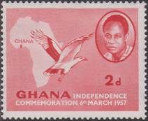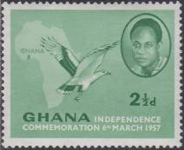
1 2
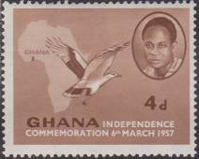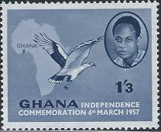
3 4

Вод. зн. 1
1 2 p - Кваме Нкрума (1909-1972) – ганский политик и революционер, первый пре- - -
мьер-министр и президент Ганы, приведший Золотой берег к независимости
от Великобритании, полёт пальмового грифа (Gypohierax angolensis ) на фоне
карты Африки с указанным месторасположением Ганы (красная)
2 2½ p - Рисунок марки 1 (зелёная) - -
3 4 p - Рисунок марки 1 (коричневая) - -
4 1’3 Sh - Рисунок марки 1 (серо-синяя) - -
NN по каталогу Номинал  Michel Ivert марки | Цена по каталогу  GSB (2023 г.) (руб)  чист. гаш. | Цена по каталогу Michel (2005 г.) (евро)  чист. гаш. | Наличие марок, которые  Вы можете приобрести  чист. гаш.
1 10 2 p  2 11 2½ p  3 12 4 p  4 13 1’3 Sh | 15 8  15 8  15 8  20 10 | 0.2 0.1  0.2 0.1  0.2 0.1  0.2 0.1 | 0 2  0 3  0 0  0 2

1957-1958. Обретение независимости Ганы (2-й выпуск). Надпечатка на марках из
серии Gold Coast "Queen Elizabeth II Pictorials". Рисунки: Б.А. Аббан, М. Зиоркли.
Печать: металлография на бумаге с вод. зн. . Текст надпечатки: «GHANA INDEPENDENCE 6th MARCH,
1957» (НЕЗАВИСИМОСТИ ГАНЫ 6 марта 1957 года). Зубц. 11½ : 12 (5-7, ) и 12 : 11½ (8, ).
Лист: 60 (6 х 10). Тиражи: .
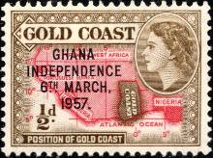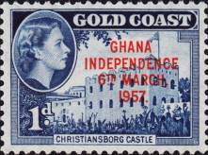
5 6
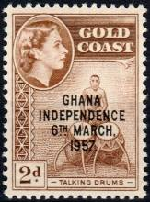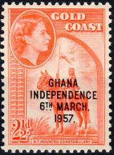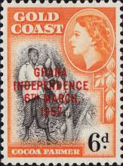
8 9 12

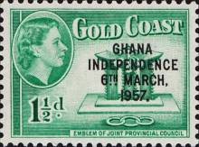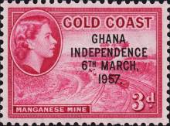
7 10
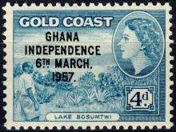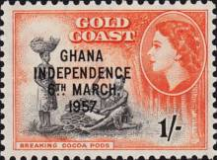
11 13
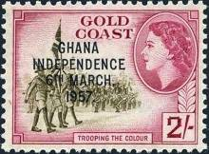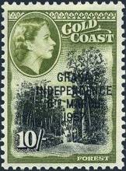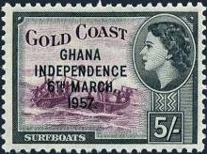
14 16 15
5 ½ d (138) - Портрет королевы Великобритании Елизаветы II; карта побережья - -
Африки с указанным месторасположением колонии Золотой берег
(жёлто-коричневая, надпечатка чёрная) (03.1957)
6 1 d (139) - Портрет королевы Великобритании Елизаветы II; крепость Кристианс- - -
борг (тёмно-синяя, надпечатка красная) (03.1957)
7 1½ d (140) - Портрет королевы Великобритании Елизаветы II; эмблема Объединён- - -
ного провинциального совета (изумрудно-зелёная, надпечатка чёрная)
(03.1957)
8 2 d (141) - Портрет королевы Великобритании Елизаветы II; барабанщик с бара- - -
банами (тёмно-коричневая, надпечатка чёрная) (05.1958)
9 2½ d (142) - Портрет королевы Великобритании Елизаветы II; конный констебль - -
Северных территорий (ярко-красная, надпечатка чёрная) (05.1958)
10 3 d (143) - Портрет королевы Великобритании Елизаветы II; марганцевый рудник - -
Нсуту (пурпурная, надпечатка чёрная) (03.1957)
11 4 d (144) - Портрет королевы Великобритании Елизаветы II; озеро Босумтви - -
(синяя, надпечатка чёрная) (05.1958)
12 6 d (145) - Портрет королевы Великобритании Елизаветы II; фермер, выращива- - -
ющий какао (оранжевая, чёрная, надпечатка красная) (03.1957)
13 1 Sh (146) - Портрет королевы Великобритании Елизаветы II; женщины за обработ- - -
кой стручков какао (красно-оранжевая, надпечатка чёрная) (03.1957)
14 2 Sh (147) - Портрет королевы Великобритании Елизаветы II; полк Голд Кост, - -
марш со знаменем (карминовая, коричнево-оливковая, надпечатка
чёрная) (03.1957)
15 5 Sh (148) - Портрет королевы Великобритании Елизаветы II; гребные лодки в - -
открытом океане (чёрная, пурпурная, надпечатка чёрная) (03.1957)
16 10 Sh (149) - Портрет королевы Великобритании Елизаветы II; тропический лес - -
(оливково-зелёная, чёрная, надпечатка чёрная) (03.1957)
NN по каталогу Номинал  Michel Ivert марки | Цена по каталогу  GSB (2023 г.) (руб)  чист. гаш. | Цена по каталогу Michel (2005 г.) (евро)  чист. гаш. | Наличие марок, которые  Вы можете приобрести  чист. гаш.
5 1 ½ d  6 2 1 d  7 3 1½ d  8 3A 2 d  9 3B 2½ d  10 4 3 d  11 4A 4 d  12 5 6 d  13 6 1 Sh  14 7 2 Sh  15 8 5 Sh  16 9 10 Sh | 30 15  30 15  30 15  40 25  100 100  40 20  500 500  30 20  30 20  80 30  80 30  100 60 | 0.2 0.1  0.2 0.1  0.2 0.1  0.5 0.5  1.8 2.2  0.5 0.1  7.0 11.0  0.2 0.2  0.2 0.2  1.1 0.2  1.4 0.2  1.4 1.1 | 0 0  0 0  0 0  0 0  0 0  0 0  0 0  0 0  0 0  0 0  0 0  0 0

1957. Декабрь. Основание судоходной компании «Black Star Line».
Рисунок: В. Винд. Печать: металлография. Лин. 12. Лист: 30 (5 х 6). Тиражи: .
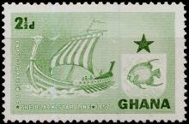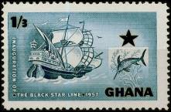
17 18
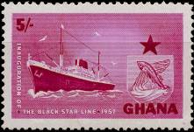
19
17 2½ p - Корабль викингов и глубоководная рыба (светло-зелёная, тёмно-зелёная) - -
18 1’3 Sh - Средневековый галеон и рыба-меч (Xiphias gladius) (синяя, сине-чёрная) - -
19 5 Sh - Пароход "Река Вольта" и летучие рыбы (Exocoetidae) (лиловая, карминовая) - -
NN по каталогу Номинал  Michel Ivert марки | Цена по каталогу  GSB (2023 г.) (руб)  чист. гаш. | Цена по каталогу Michel (2005 г.) (евро)  чист. гаш. | Наличие марок, которые  Вы можете приобрести  чист. гаш.
17 14 2½ p  18 15 1’3 Sh  19 16 5 Sh | 50 30  80 80  170 170 | 1.0 0.2  1.4 1.8  2.5 4.5 | 0 0  0 0  0 0

1958. Март. 1-я Годовщина Независимости. Рисунки: . Печать: глубокая на бумаге с вод.
зн. 1. Греб. 14 : 14¾ (20-22) и греб. 14¾ : 14 (23). Марки многоцветные. На всех марках этой серии
– государственный флаг Ганы. Лист: 30 (5 х 6). Тиражи: .
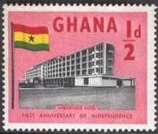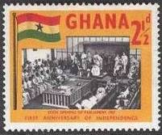
20 21
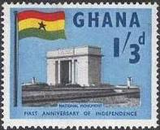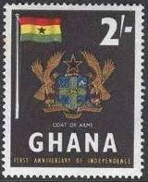
22 23
20 ½ p - Отель «Амбассадор» в Аккре - -
21 2½ p - Открытие парламента в 1957 году - -
22 1’3 Sh - Национальный монумент - -
23 2 Sh - Государственный герб Ганы - -
NN по каталогу Номинал  Michel Ivert марки | Цена по каталогу  GSB (2023 г.) (руб)  чист. гаш. | Цена по каталогу Michel (2005 г.) (евро)  чист. гаш. | Наличие марок, которые  Вы можете приобрести  чист. гаш.
20 17 ½ p  21 18 2½ p  22 19 1’3 Sh  23 20 2 Sh | 10 7  10 8  20 10  30 25 | 0.1 0.1  0.2 0.1  0.4 0.2  0.6 0.5 | 0 0  0 0  0 0  0 0

1958. Апрель. 1-я Конференция независимых африканских государств в Аккре.
Рисунки: Р. Милтон. Печать: глубокая на бумаге с вод. зн. 1. Греб. 13½ : 14½ (24-25) и греб.
14½ : 13½ (26-27). Марки многоцветные. Тиражи: .
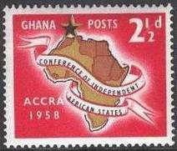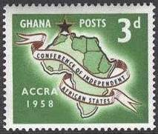
24 25
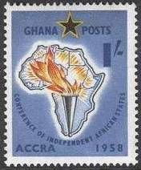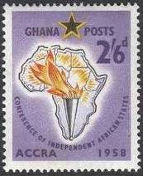
26 27
24 2½ p - Карта Африки и лента с надписью: «конференция независимых африканских - -
государств (фон карминовый)
25 3 p - Рисунок марки 24 (фон зелёный) - -
26 1 Sh - Факел на фоне карты Африки (фон синий) - -
27 2’6 Sh - Рисунок марки 26 (фон сиреневый) - -
NN по каталогу Номинал  Michel Ivert марки | Цена по каталогу  GSB (2023 г.) (руб)  чист. гаш. | Цена по каталогу Michel (2005 г.) (евро)  чист. гаш. | Наличие марок, которые  Вы можете приобрести  чист. гаш.
24 21 2½ p  25 22 3 p  26 23 1 Sh  27 24 2’6 Sh | 10 7  10 8  20 10  35 30 | 0.2 0.1  0.2 0.1  0.4 0.2  0.7 0.6 | 0 0  5 0  5 0  5 0

1958. Июль. Авиакомпания «Ghana Airways» - открытие первых воздушных линий.
Рисунки: М. Гоман. Печать: глубокая на бумаге с вод. зн. 1. Марки многоцветные. Греб. 14 : 14¾
(28-30) и греб. 14¾ : 14 (31). Тиражи: .
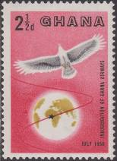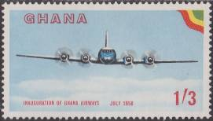
28 29
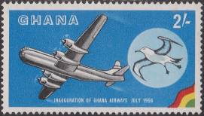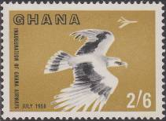
30 31
28 2½ p - Пальмовый гриф (Gypohierax angolensis); Земной шар с указанием Ганы на - -
Африканском континенте (фон карминово-розовый)
29 1’3 Sh - Самолёт «Бристоль 175 Британия 309» - -
30 2 Sh - Самолёт «Boeing 377» и атлантический желтоносый альбатрос - -
31 2’6 Sh - Пальмовый гриф (Gypohierax angolensis) и самолёт «Vickers VC-10» - -
NN по каталогу Номинал  Michel Ivert марки | Цена по каталогу  GSB (2023 г.) (руб)  чист. гаш. | Цена по каталогу Michel (2005 г.) (евро)  чист. гаш. | Наличие марок, которые  Вы можете приобрести  чист. гаш.
28 av1 2½ p  29 av2 1’3 Sh  30 av3 2 Sh  31 av4 2’6 Sh | 30 10  65 10  75 20  80 50 | 0.6 0.1  1.3 0.2  1.4 0.5  1.4 1.1 | 0 0  0 0  0 0  0 0

1958. Июль. Визит президента Кваме Нкрума в США и Канаду. Надпечатка на мар-
ках №№ 1 - 4. Рисунок: . Печать: глубокая на бумаге с вод. зн. 1. Зубц. 14 : 14¾. Текст надпе-
чатки: «PRIME MINISTER'S VISIT, U.S.A. AND CANADA». Тиражи: .
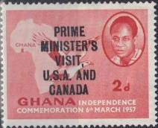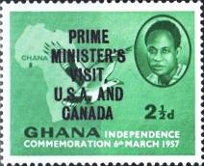
32 33
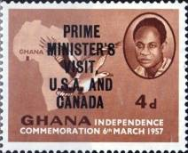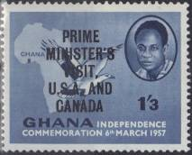
34 35
32 2 p - Кваме Нкрума (1909-1972) – ганский политик и революционер, первый пре- - -
мьер-министр и президент Ганы, полёт пальмового грифа (Gypohierax
angolensis ) на фоне карты Африки (красная)
33 2½ p - Рисунок марки 32 (зелёная) - -
34 4 p - Рисунок марки 32 (коричневая) - -
35 1’3 Sh - Рисунок марки 32 (серо-синяя) - -
NN по каталогу Номинал  Michel Ivert марки | Цена по каталогу  GSB (2023 г.) (руб)  чист. гаш. | Цена по каталогу Michel (2005 г.) (евро)  чист. гаш. | Наличие марок, которые  Вы можете приобрести  чист. гаш.
32 25 2 p  33 26 2½ p  34 27 4 p  35 28 1’3 Sh | 40 10  40 10  40 10  40 10 | 0.1 0.1  0.2 0.1  0.2 0.2  0.2 0.2 | 0 0  1 0  1 0  0 0

1958. Октябрь. День Организации Объединённых Наций.
Рисунок: . Печать: глубокая на бумаге с вод. зн. 1. Греб. 14 : 14¾. На всех марках этой серии –
эмблема ООН. Марки многоцветные. Тиражи: .
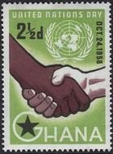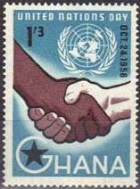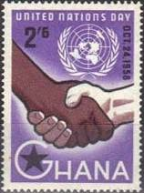
36 37 38
36 2½ p - Рукопожатие представителей чёрной и белой расы (фон оливковый) - -
37 1’3 Sh - Рисунок марки 36 (фон синяя) - -
38 2’6 Sh - Рисунок марки 36 (фон сиреневый) - -
NN по каталогу Номинал  Michel Ivert марки | Цена по каталогу  GSB (2023 г.) (руб)  чист. гаш. | Цена по каталогу Michel (2005 г.) (евро)  чист. гаш. | Наличие марок, которые  Вы можете приобрести  чист. гаш.
36 29 2½ p  37 30 1’3 Sh  38 31 2’6 Sh | 10 10  15 15  20 20 | 0.1 0.1  0.3 0.3  0.4 0.4 | 3 0  3 0  3 0

=====
Конец

Марки. Гана. 09.12.2023
NN по кат-гу Цена по кат-гу Цена по кат-гу Наличие (шт)
Michel Ivert GSB (2023) Michel (2005) чист. гаш.
(руб.) (евро)
Выпуск 0000 года

000 32 000 00 00 0.0 0.0 5 0
000 33 000 00 00 0.0 0.0 4 0
000 34 000 00 00 0.0 0.0 3 0
000 50 000 00 00 0.0 0.0 1 3
000 79 000 00 00 0.0 0.0 3 0
000 80 000 00 00 0.0 0.0 5 0
000 81 000 00 00 0.0 0.0 5 0
000 82 000 00 00 0.0 0.0 5 0
000 83 000 00 00 0.0 0.0 5 0
000 84 000 00 00 0.0 0.0 5 0
000 700 000 00 00 0.0 0.0 0 2

